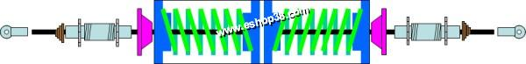

Cette piece est desserrée et impossible à ramener le filtage jusqu'à la coupole rose

